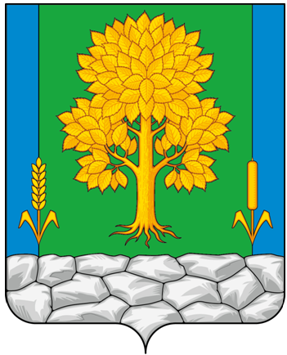
Российская Федерация
КЕМЕРОВСКАЯ ОБЛАСТЬ - КУЗБАСС
Топкинский муниципальный округ
АДМИНИСТРАЦИЯ
ТОПКИНСКОГО МУНИЦИПАЛЬНОГО округа

ПОСТАНОВЛЕНИЕ

от ________________ года № ______-п
г.Топки

О признании утратившим силу постановления администрации Топкинского муниципального района от 07.05.2019 № 364-п «О создании муниципальной рабочей группы по внедрению персонифицированного дополнительного образования детей на территории Топкинского муниципального района»

В соответствии с Федеральным законом от 06.10.2003 № 131-ФЗ «Об общих принципах организации местного самоуправления в Российской Федерации», Федеральным законом от 28.12.2022 № 568-ФЗ «О внесении изменений в отдельные законодательные акты Российской Федерации и признании утратившей силу части 3 статьи 3 Федерального закона «О внесении изменений в отдельные законодательные акты Российской Федерации в связи с принятием Федерального закона «О государственном (муниципальном) социальном заказе на оказание государственных (муниципальных) услуг в социальной сфере», Уставом муниципального образования Топкинский муниципальный округ Кемеровской области-Кузбасса, и приведением нормативного правового акта в соответствие:
1. Постановление администрации Топкинского муниципального района от 07.05.2019 № 364-п «О создании муниципальной рабочей группы по внедрению персонифицированного дополнительного образования детей на территории Топкинского муниципального района» признать утратившим силу.
2. Разместить данное постановление на официальном сайте администрации Топкинского муниципального округа в информационно-телекоммуникационной сети «Интернет».
3. Контроль за исполнением постановления возложить на заместителя главы Топкинского муниципального округа по социальным вопросам Т.Н.Смыкову.
4. Постановление вступает в силу после официального обнародования.

Глава Топкинского
муниципального округа С.В.Фролов

